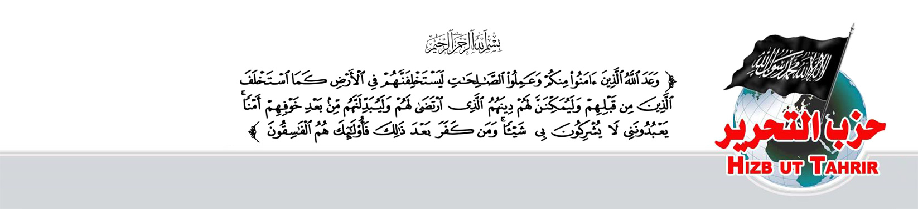
Вторник, 11 Зуль-Хиджа 1447 г.х.
№ 085/1447 г.х.
Центральный
Информационный офис
Хизб ут-Тахрир

28.05.2026

Пресс-релиз
Европа опасается даже нескольких дней без нефти и газа мусульманских стран, так что же будет, если Умма пробудится?!
Министр финансов Франции Ролан Лескюр заявил, что правительства не могут принять решение о дальнейшем использовании стратегических нефтяных резервов для смягчения последствий, вызванных войной с Ираном, до тех пор, пока не станет ясно, как долго может продолжаться конфликт. Тем временем ракетные удары Ирана по газовому объекту в Рас-Лаффан в Катаре — одному из крупнейших в мире заводов по сжижению природного газа —привели к резкому падению поставок газа в Великобританию, в результате чего запасы природного газа в стране сократились до уровня, достаточного для удовлетворения внутреннего потребления лишь в течение 48 часов.
Эти заявления и события раскрывают скрытое, о котором знает каждый осведомлённый человек, но которое от нас скрывают правители Запада и правители мусульман, опасаясь, что Умма осознает реальность и тогда ситуация выйдет из-под их контроля.
Стало очевидно, насколько Запад слаб и зависим от ресурсов мусульман. Великобритания — сильнейшая страна Европы и бывшая крупнейшая колониальная держава — не смогла бы выдержать прекращение поставок катарского газа более чем на два дня, как будто Катар является её резервуаром на заднем дворе для ежедневного потребления. То же самое касается Франции, второй по силе страны Европы, она говорит об острой необходимости знать, когда закончится война, чтобы оценить, сколько ей нужно будет извлечь из стратегических нефтяных резервов. Подобные заявления в отношении других европейских стран тем более указывают на их слабое и бедственное положение. Нефть и газ мусульман — это ежедневное топливо для западных колониальных стран, и на это указывают два момента:
Во-первых, Исламская Умма обладает стратегическим товаром, который при правильном использовании позволяет ей контролировать ключевые точки мировой экономики Запада и навязывать им те условия, обязательства и цены, которые она пожелает, становясь тем самым равным игроком, а не подчинённым.
Во-вторых, неверующий колонизатор во многом живёт за счёт благ и ресурсов мусульманских стран, и значительная часть его экономической системы опирается на поставки, поступающие из этих регионов. Речь идёт не только о нефти и газе, хотя они и являются ключевыми ресурсами, но и о множестве других товаров — металлах, сельскохозяйственной продукции, химической продукции, удобрениях и прочем. Если бы эти ресурсы поставлялись по их реальной рыночной стоимости, то положение выглядело бы иначе. Однако в действительности колонизатор получает их по заниженным ценам в рамках соглашений, которые по своему характеру нередко приближаются к условиям, напоминающим безвозмездную передачу или подаяния.
Да, Запад хрупок и слаб, он подобен паразиту на теле Исламской Уммы. Его государства быстро рухнут, если будут перекрыты жизненные артерии, уходящие вглубь мусульманских стран. И это стало очевидно всего за несколько дней войны, которая также раскрыла миф о якобы непобедимой военной мощи Запада.
Исламская Умма обладает ресурсами, возможностями и армиями, которые позволяют ей освободиться от зависимости от колонизатора и даже конкурировать с ним на международной арене. Ей не хватает лишь того, чтобы во главе её стоял искренний лидер — праведный халиф, который направил бы её потенциал и возможности и вернул бы ей положение, которого она заслуживает, сделав её одной из ведущих сил мира, как это уже было на протяжении многих столетий. Всевышний Аллах сказал:
وَإِنَّ جُندَنَا لَهُمُ الْغَالِبُونَ
«Воистину, Наше войско одержит победу» (37:173).
Салахуддин Адада
Глава Центрального информационного офиса Хизб ут-Тахрир

